PERSAUDARAAN YANG RUKUN
Tinjauan Peran Gereja dalam memberikan Pendampingan Pastoral bagi Warga Jemaat
yang bermasalah di Jemaat Sadipe, Cabang Kebaktian Maroson, di Tongkonan Buttu Asa
PERPUSTAKAAN
SSKOLAH TINGGI AGAMA
KRISTEN NEGERI TORAJA
SKRIPSI

< Induk ;
.Kias
diah dari •

Diajukan kepada Sekolah Tinggi Agama Kristen Negeri (STAKN) Toraja, sebagai salah
satu persyaratan guna memperoleh gelar Sarjana Teologi (STh).
Oleh
Nely Bara’padang
2020143832
Teologi Kristen
SEKOLAH TINGGI AGAMA KRISTEN NEGERI (STAKN) TORAJA
TAHUN 2018
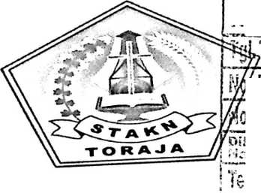

HALAMAN PERSETUJUAN  Judul Skripsi | : PERSAUDARAAN YANG RUKUN
Sub Judul | : Peran Gereja Dalam Memberikan  Pendampingan Pastoral Bagi Warga Jemaat yang bermasalah di  Jemaat Sadipe, Cabang Kebaktian Maroson, di Tongkonan Buttu  Asa
Nama | : Nely Bara’padang
Nirim | :2020143832
Jurusan | : Theologi Kristen

Judul Skripsi  Sub Judul | : Persaudaraan yang Rukun  : Tinjauan Peran Gereja dalam Memberikan Pendampingan Pastoral  bagi Warga Jemaat yang Bermasalah di Jemaat Sadipe, Cabang  Kebaktian Maroson di Tongkonan Buttu Asa
Ditulis oleh:  Nama  NIRM  Jurusan  Dosen Pembimbing | : Nely Bara’ Padang  : 2020143832  : Teologi Kristen  : 1. Samuel Tokam, M.Th  2. Tri Oktavia H. Silaban, M.Th

Telah dipertahankan oleh penulis di depan penguji dan panitia ujian sarjana (SI) di
Sekolah Tinggi Agama Kristen Negeri (STAKN) Toraja pada tanggal 27 Juli 2018,
dinyatakan Lulus dan diyudisium pada tanggal 02 Agustus 2018.
Mengkendek, 30 Juli 2018
Dosen Penguji,

Penguji H,

Feky Markus, M.Th
Dr. Yonatan Sumarto
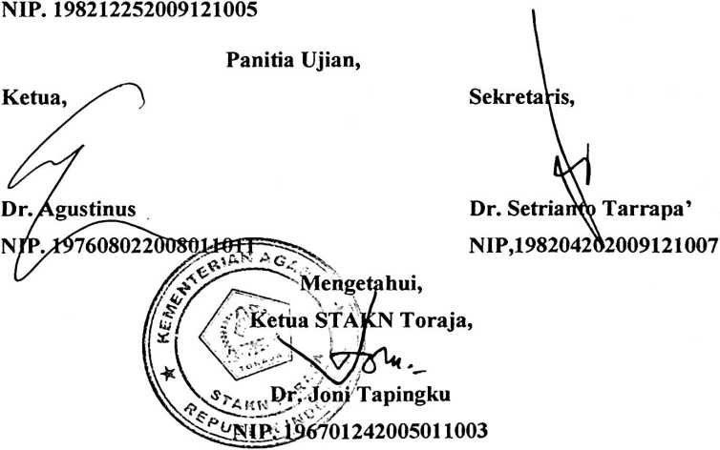
ABSTRAK
Nely Bara’padang, 20143832. PERSAUDARAAN YANG RUKUN, dengan sub
Judul Peran Gereja Dalam Memberi Pendampingan Pstoral bagi Warga Jemaat yang bermasalah
di Tongkonan Buttu Asa.
Judul ini penulis angkat mengingat maraknya percerai beraian dalampa’rapuan di atas
tongkonan yang di sebabkan warisan leluhur yang berupa tanah. Hal demikian dapat terjadi
ketika individu tidak memaknai betul arti persaudaraan sebagai anugrah Tuhan yang lahir dari
kandungan yang sama untuk dijaga dan dipelihara. Sehingga untuk merasakan karapasan
didalam pa’rapuan begitu sulit untuk diwujudkan. Dalam hal ini sebagai persekutuan gereja,
gereja harus berperan aktif didalam memberi pendampingan pastoral bagi mereka yang
bermasalah, dan bukan hanya ketika ada masalah hal itu dilakukan namun pastoral seharusnya
dilayankan kepada tiap - tiap rumah tangga dengan cara mengadakan perkunjungan, sering
bersama keluarga mengenai kehidupan yang dihadapi dalam keluarga dan mendoakan.
Karapasan dari kata dasar rapa’ (rukun) yang di dalamnya kedamaian kesejatraan dan harmoni
berlangsung itu merupakan tujuan akhir dari persekutuan khusunya didalam gereja sebagai
warga jemaat diatas tongkonan. Namun kenyataan yang ada tidak seperti yang diharapkan.
Penelitian ini dengan tujuan bagaimana gereja betul betul memerankan fungsinya sebagai
pembawah garam dan terang ditengah tengah persekutuan gereja diatas tongkonan yang sedang
bermasalah hanya karena warisan. Mereka seharunya melakukan perkunjungan pendampingan
secara berkesinambungan kepada warga jemaat, dan bukan hanya ketika ada masalah tetapi
perkunjungan dan pendampingan harus dilakukan terus menerus dalam pelayanan. Ada
semboyan yang mengatakan sedia payung sebelum hujan. Dari hasil penelitian yang penulis
dapatkan bahwa pada umumnya mereka sebagai warga gereja baik majelis gereja maupun
pa’rapuan di atas tongkonan belum mampu melakukan apa yang menjadi tanggung jawab
mereka yang harus di fungsikan dan dilakukan demi terwujudnya kerukunan dalam persaudaraan
sebagai tujuan bersama. Perkataan bisa bermakna ketika dilaksanakan dengan baik.
iii

